**Tiago Bryan Ramos de Oliveira – 3ºDS – tarde – turma B**

**A** - Crie uma base de dados cujo nome sejam as iniciais do seu primeiro nome e do seu último sobrenome:

Exemplo: Bart Simpson – BS

**B** - Codifique e popule uma tabela conforme apresentado abaixo para resolver todos os exercícios:

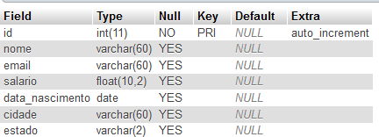

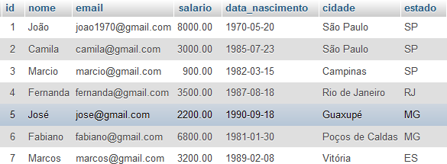

1. Insira o código da criação do banco de dados:

create database TB

1. Insira o código da criação da tabela:

create table Funcionarios(

id int primary key identity(1,1) not null,

nome varchar(60) null,

email varchar(60) null,

salario float(10) null,

data_nascimento date null,

cidade varchar(60) null,

estado varchar(2) null

)

1. Insira o código da inserção dos dados:

insert into Funcionarios (nome, email, salario, data_nascimento, cidade, estado)

values

('João', 'joao1970@gmail.com', 8000.00, '1970-05-20', 'São Paulo', 'SP'),

('Camila', 'camila@gmail.com', 3000.00, '1985-07-23', 'São Paulo', 'SP'),

('Marcio', 'marcio@gmail.com', 900.00, '1982-03-15', 'Campinas', 'SP'),

('Fernanda', 'fernanda@gmail.com', 3500.00, '1987-08-18', 'Rio de Janeiro', 'RJ'),

('José', 'jose@gmail.com', 2200.00, '1990-09-18', 'São Guaxapé', 'MG'),

('Fabiano', 'fabiano@gmail.com', 6800.00, '1981-01-30', 'Poços de Caldas', 'MG'),

('Marcos', 'marcos@gmail.com', 3200.00, '1989-02-08', 'Vitória', 'ES')

1. Insira o código para buscar todos os funcionários cujo nome comece com uma vogal (será preciso testar para todas as 5 vogais – a, e, i, o, u)

select * from Funcionarios where nome like 'a%' or nome like 'e%' or nome like 'i%' or nome like 'o%' or nome like 'u%'

1. Insira o código para exibir nomes e salários em ordem decrescente de salário

select nome, salario from Funcionarios order by salario desc

1. Insira o código para exibir nomes e e-mails de funcionários em ordem alfabética de nome

select nome, email from Funcionarios order by nome asc

1. Listar o salário mais alto

select max(salario) from Funcionarios

1. Exiba a média dos salários

select avg(salario) from Funcionarios

1. Exiba nomes, salários e e-mails dos funcionários com ID entre 3 e 7

select nome, salario, email from Funcionarios where id between 3 and 7